МИНИСТЕРСТВО ОБРАЗОВАНИЯ РЕСПУБЛИКИ БЕЛАРУСЬ  
Учреждение образования «БЕЛОРУССКИЙ ГОСУДАРСТВЕННЫЙ   
ТЕХНОЛОГИЧЕСКИЙ УНИВЕРСИТЕТ»

Факультет Информационных технологий

Кафедра Информационных систем и технологий

Специальность 1-40 01 01 «Программное обеспечение информационных технологий»

**ПОЯСНИТЕЛЬНАЯ ЗАПИСКА КУРСОВОГО ПРОЕКТА**

по дисциплине «Компьютерные языки разметки»

Тема «Кукла«Барби»»

**Исполнитель**

студент(ка) 1 курса 4 группы ________________ М. А. Дашкевич

подпись, дата

**Руководитель**

старший преподаватель ________________ Е. В. Барковский

должность, ученая степень, ученое звание подпись, дата

Допущен(а) к защите __________________________________ _______________

__________________________________ _______________

__________________________________ _______________

дата, подпись

Курсовой проект защищен с оценкой

Руководитель ____________________ _______________ ___Е. В. Барковский

подпись дата инициалы и фамилия

Минск 2023

**Содержание**

|  |  |
| --- | --- |
| Введение | 1 |
| 1. Постановка задачи | 2 |
| 1.1. Обзор аналогичных решений | 2 |
| 1.2. Техническое задание | 5 |
| 1.3. Выбор средств реализации программного продукта | 5 |
| 1.4. Выводы | 5 |
| 2. Проектирование страниц веб-сайта | 6 |
| 2.1. Выбор способа верстки | 6 |
| 2.2. Выбор стилевого оформления | 6 |
| 2.3. Выбор шрифтового оформления | 6 |
| 2.4. Разработка логотипа | 6 |
| 2.5. Разработка пользовательских элементов | 7 |
| 2.6. Разработка спецэффектов | 7 |
| 2.7. Выводы | 7 |
| 3. Реализация структуры веб-сайта | 8 |
| 3.1. Структура HTML-документа | 8 |
| 3.2. Добавление таблиц стилей SCSS и CSS | 9 |
| 3.3. Использование стандартов XML (SVG) | 9 |
| 3.4. Управление элементами DOM | 9 |
| 3.5. Выводы | 9 |
| 4. Тестирование веб-сайта | 10 |
| 4.1. Адаптивный дизайн веб-сайта | 10 |
| 4.2. Кроссбраузерность веб-сайта | 11 |
| 4.3. Руководство пользователя | 12 |
| 4.4. Выводы | 12 |
| Заключение | 13 |
| Список использованных литературных источников | 14 |
| Приложение А Прототипы веб-страниц | 15 |
| Приложение Б Макет структуры веб-сайта | 19 |
| Приложение В Листинг НТML-документа | 20 |
| Приложение Г Листинг SCSS и CSS | 38 |
| Приложение Д Листинг XML-файлов | 44 |
| Приложение Е Листинг SVG | 46 |
| Приложение Ж Листинг JavaScript | 46 |
|  |  |

Введение

Кукла Барби - один из самых известных и популярных игрушек в мире. Она была создана компанией Mattel в 1959 году и с тех пор стала иконой стиля, моды и красоты. Сейчас Барби является не только игрушкой, но и объектом коллекционирования, а ее образы воплощают идеал женской красоты и гармонии.

В этой курсовой работе мы будем создавать сайт на тему "Кукла Барби". Мы рассмотрим все этапы создания сайта - от выбора дизайна до написания кода.

Создание сайта - это процесс, который включает в себя множество этапов - от выбора дизайна и написания кода, до создания контента и оптимизации для поисковых систем. В настоящее время сайты являются неотъемлемой частью ведения бизнеса, продвижения продуктов и услуг, а также предоставления информации пользователю.

Целью данной курсовой работы является создание полноценного веб-сайта. В рамках проекта мы рассмотрим все основные этапы создания сайта и изучим основные принципы веб-дизайна и веб-разработки. Мы также разберемся в работе с различными инструментами и технологиями, такими как HTML, CSS, JavaScript, базы данных и др.

Задачи курсового проекта:

– проанализировать существующие языки разметки, инструменты и библиотеки для создания веб-сайта;

–разработать макет и прототип сайта;

–разработать структуру веб-сайта;

–наполнить сайт информацией по теме;

–протестировать веб-сайт;

–разработать руководство пользователя.

Целевой аудиторией являются дети от 6 лет и их родители.

1. Постановка задачи

1.1. Обзор аналогичных решений

Перед тем как приступать к разработке сайта необходимо изучить уже готовые решения и посмотреть, что по мнению других разработчиков является наиболее необходимым для пользователей, чтобы сайт действительно был полезным и удобным для использования.

На рисунке 1.1 представлен внешний вид главного каталога сайта «https://shop.mattel.com/collections/barbie».

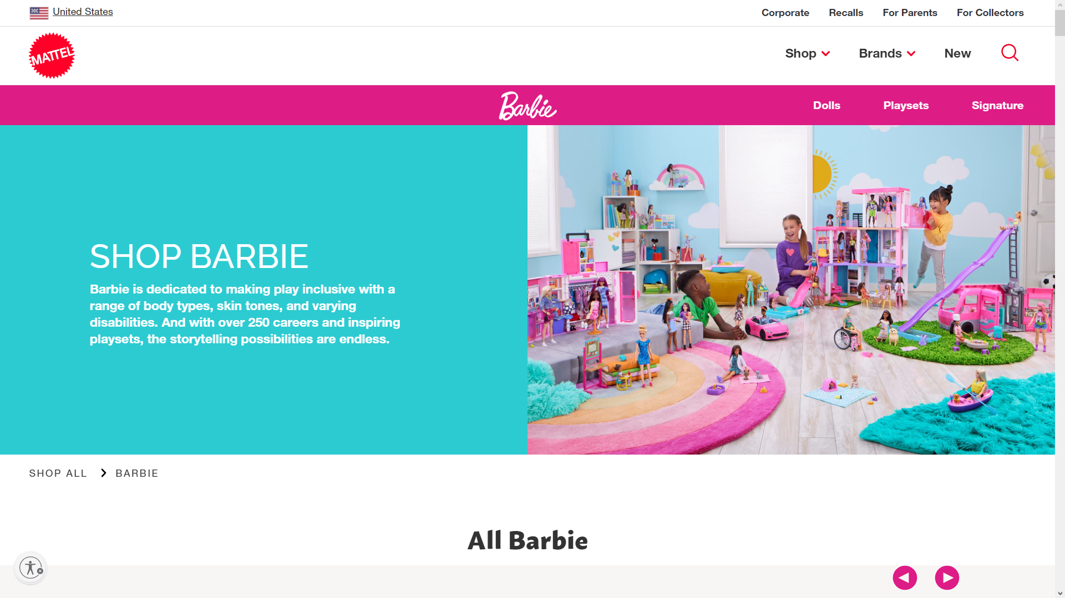

Рисунок 1.1 – Внешний вид главного каталога веб-сайта «https://shop.mattel.com/collections/barbie»

Это яркий и красочный сайт, который привлекает это яркий и красочный сайт, который привлекает внимание своим оригинальным дизайном. Главной темой сайта является кукла Барби, и все элементы сайта соответствуют этой тематике. Цветовая гамма включает яркие оттенки розового, фиолетового, голубого и других цветов, которые создают атмосферу веселья и радости.

Навигация по сайту очень интуитивно понятная, что делает сайт удобным для пользователей. Важную роль играют красивые фотографии продукции, которые позволяют пользователям увидеть продукт в деталях и выбрать то, что им подходит. Также на сайте присутствует функция поиска, которая существенно упрощает поиск необходимой информации.

Кроме того, сайт имеет адаптивный дизайн, что позволяет просматривать сайт на любых устройствах, включая мобильные телефоны и планшеты. Это очень важно, поскольку все больше пользователей используют мобильные устройства для поиска 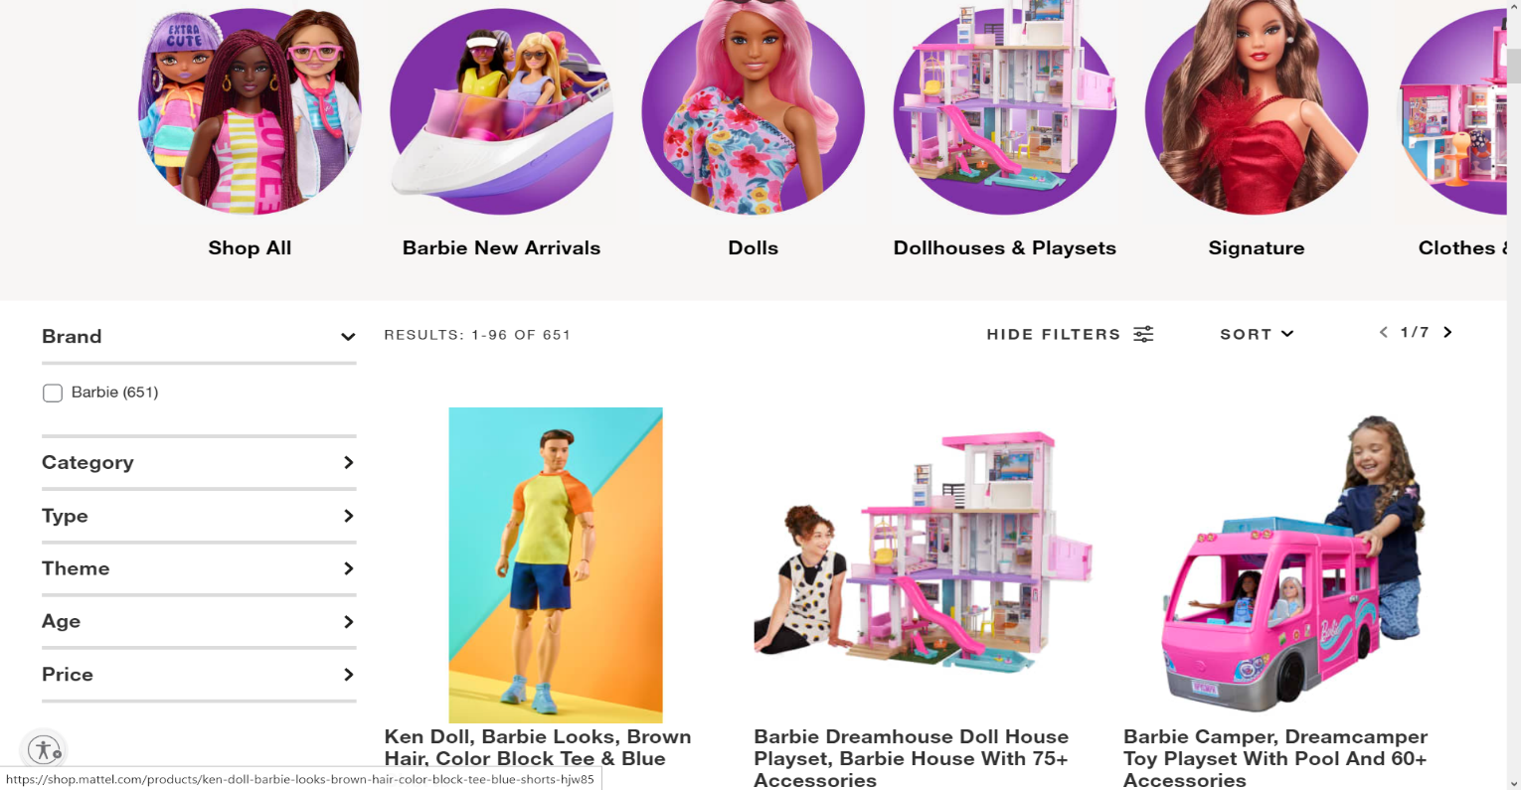и покупки товаров.

Рисунок 1.2 – Внешний вид главного каталога веб-сайта «https://shop.mattel.com/collections/barbie»

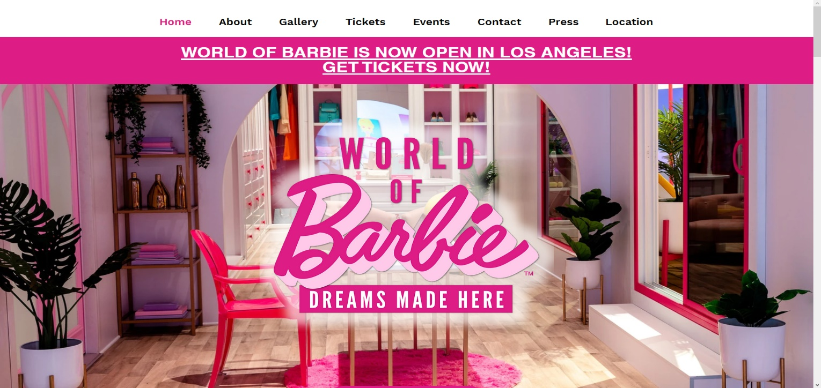В целом, дизайн этого сайта очень удачный, он яркий, эффектный и привлекательный, что делает его привлекательным для любого пользователя. Все элементы сайта хорошо продуманы, что делает его удобным для использования. Следующий аналог представлен на рисунке 1.3.

Рисунок 1.3 – Окно главной страницы веб-сайта «https://www.theworldofbarbie.com»

Этот сайт - простой и минималистичный, который имеет четкую структуру и легко ориентируется по навигации. Основной темой сайта является мир Барби, и дизайн сайта подчеркивает его элегантность и изящество.

Цветовая гамма сайта включает светлые оттенки, что придает сайту светлую и легкую атмосферу. Главное меню сайта находится в верхней части страницы и представлено навигационными пунктами, которые облегчают поиск нужной информации. Продукция также представлена в небольших карточках, что облегчает выбор нужного товара.

Однако, сайт имеет небольшие недостатки в дизайне. Например, фотографии товаров не всегда яркие и качественные, что может влиять на восприятие продукции пользователем. Кроме того, сайт имеет нерабочие ссылки и очень много кнопок «Купить билеты», морально давящих на посетителя сайта.

Следующий аналог представлен на рисунке 1.4.

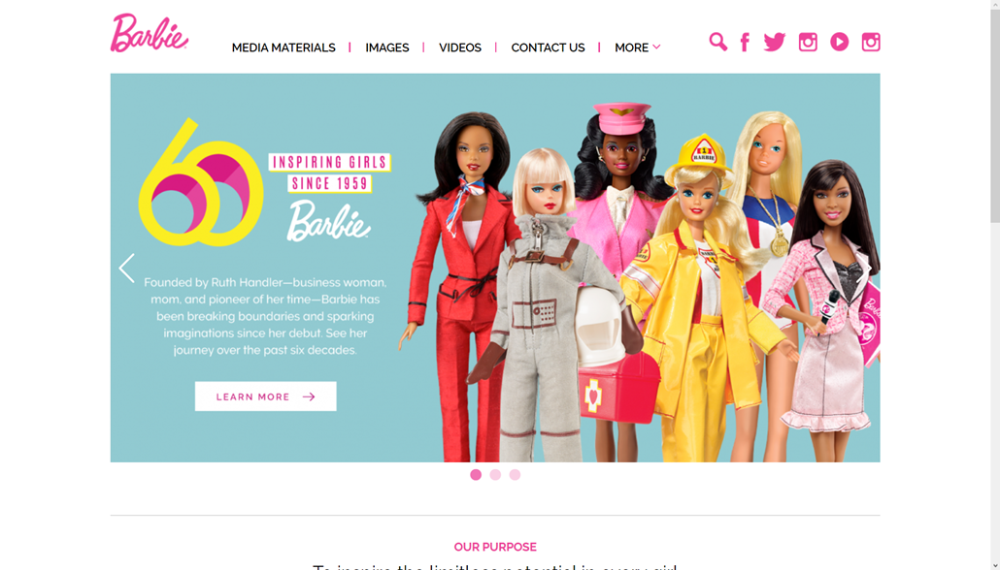

Рисунок 1.4 – Окно главной страницы веб-сайта «[http://www.barbiemedia.com»](http://www.barbiemedia.com)

Этот сайт - это официальный сайт куклы Барби, который имеет яркий и современный дизайн. Главной темой сайта является кукла Барби, и все элементы сайта соответствуют этой тематике. Цветовая гамма сайта включает яркие оттенки розового, фиолетового, голубого и других цветов, что создает атмосферу веселья и радости.

Навигация по сайту очень интуитивно понятная, что делает сайт удобным для пользователей. Главное меню сайта расположено в верхней части страницы и содержит все необходимые разделы, такие как новости, продукция, видео и многое другое. Сайт также имеет адаптивный дизайн, что позволяет просматривать сайт на любых устройствах, включая мобильные телефоны и планшеты.

Кроме того, сайт имеет большое количество контента, включая видео, фотографии, игры и другое. Контент сайта привлекает внимание своей креативностью и оригинальностью. Также на сайте представлена большая коллекция продукции, которая позволяет пользователям выбрать подходящий вариант для себя.

**1.2. Техническое задание**

Поставлена задача реализовать полноценный многостраничный веб-сайт на тему «Кукла Барби». На сайт должна быть представлена информация о куклах Барби, их истории, а также списке мультфильмов по этой теме.

Наша главная задача сделать удобный интерактивный сайт с подробной информацией о Куклах Барби.

Основными задачами сайта являются:

1. Предоставление навигационного меню;
2. Предоставление доступа к чтению информации;

На главной странице меню будет располагаться сверху справа. В меню будут предоставляться ссылки на другие веб-страницы.

Веб-страница должна быть кроссбраузерной и адаптивной для мобильной версии (ширина до 575px), планшетного устройства (ширина до 990px). Начиная с ширины в 991px должна открываться версия для персонального компьютера.

**1.3. Выбор средств реализации программного продукта**

Курсовая работа выполняется в редакторе кода Visual Studio Code.

При создании веб-страниц были использованы языки: HTML, CSS, JS, XML.

**1.4. Вывод**

В данном разделе были рассмотрены плюсы и минусы аналогичных решений на выбранную тему сайта для предотвращения ошибок в реализации веб-сайта. Были определены основные технические задания по созданию страницы. Также выбраны средства реализации программного продукта, а именно языки HTML, CSS, JS и XML.

2. Проектирование страниц веб-сайта

2.1. Выбор способа верстки

Требования проекта включают в себя кроссбраузерность и адаптивность. По этой причине была выбрана grid вёрстка.

Grid предоставляет инструменты для быстрого создания сложных, гибких макетов, и функции, которые были сложны в традиционных методах CSS.

Grid-модель позволяет создавать структуры, необходимые для обеспечения отзывчивости сайтов на различных устройствах. Это означает, что веб-сайт будет одинаково хорошо смотреться на компьютере, телефоне и планшете.

Прототипы веб-страниц представлены в приложении А.

**2.2. Выбор стилевого оформления**

Выбор цветовой гаммы— важный этап разработки проекта. Цвета должны не только сочетаться между собой, но и отражать тему проекта. Цвета применялись как к текстовым, так и к блочным элементам в качестве фона. Далее представлены цвета, используемые на страницах.

Как основной цвет веб-страницы был выбран белый (привести в шестнадцатеричной системе)

Как цвет, использованный для оформления заголовков и шапки сайта был использован Barbie Pink (rgb(224, 33, 143)).

Как цвет, использованный для оформления подвала сайта был использован rgba(0, 214, 195, 0.5)

Макеты веб-страниц представлены в приложении Б.

2.3. Выбор шрифтового оформления

Для заголовков использовался шрифт Playfair Display, для текста использовался шрифт Merriweather, для навигационного меню использовался шрифт Open sans, для подвала использовался шрифт Lobster

Размерность была использована от 36 до 72 px для заголовков, от 16 до 30 px для текста.

2.4. Разработка логотипа

Логотип выполнен под цветовую гамму и концепцию сайта Логотип, представленный на рисунке 2.2 был создан с помощью с помощью программы Inkscape. Он состоит из овала цвета #E0218A, его границы цвета #FFFFFF толщиной 2px и тени, а также текста в шрифте 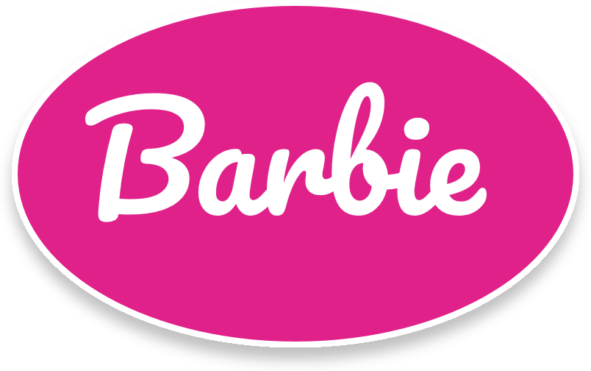Pacific.

Рисунок 2.2 – Логотип веб-сайта «Barbie»

Логотип является частью фирменного стиля, который позволяет сформировать имидж или образ компании ([сайта](https://beseller.by/uslugi/sozdaniye-saytov.html) или [интернет-магазина](https://beseller.by/)), связать товары, услуги, рекламу именно с вашим бизнесом, выделить вас среди конкурентов.

* 1. **Разработка пользовательских элементов**

В проекте будут представлены такие элементы пользовательского интерфейса, как ссылки на другие веб-страницы этого сайта. Навигационное меню представлено на рисунке 2.3

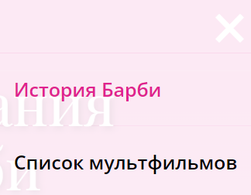

Рисунок 2.3 – Навигационное меню

2.6. Разработка спецэффектов

На сайте присутствуют анимации, которые придадут сайту интерактивность и сделают его более привлекательным для пользователя.

2.7. Выводы

В данном разделе бал создан прототип веб-сайта, определены задачи по созданию содержания на веб-сайте. Выбрано единое цветовое и шрифтовое оформления сайта для удобства просмотра пользователем. Разработан дизайн и расположение на сайте пользовательских элементов, спецэффектов и анимации. Логотип выполнен под цветовую гамму и концепцию сайта.

**3. Реализация структуры веб-сайта**

**3.1. Структура HTML-документа**

Структура веб-сайта - это связь документов, принадлежащих ему, между собой. Правильная структура позволит посетителям легко перемещаться между его страницами. Формируя структуру стоит разобраться в желаниях потенциальных посетителей, что они будут искать, и какая информация их интересует.

В начале документа в теге <head></head> прописана служебная информация, название веб-сайта. Тег <head> предназначен для хранения других элементов, цель которых — помочь браузеру в работе с данными. Также внутри контейнера <head> находятся метатеги, которые используются для хранения информации предназначенной для браузеров и поисковых систем. Например, механизмы поисковых систем обращаются к метатегам для получения описания сайта, ключевых слов и других данных.

Содержимое тега <head> не отображается напрямую на веб-странице, за исключением тега <title> устанавливающего заголовок окна веб-страницы.

Далее расположен тег <body></body>, внутри которого размещаются все теги, в которых расположен сайт.

Структура тела документа состоит из семантических тегов nav, header, main и footer. Листинг представлен в приложении 3. Это теги, которые предназначены для того, чтобы компьютерные программы (поисковые системы, сборщики информации, речевые браузеры и т.д.) понимали, какой тип информации заложен в данных тегах.

Весь HTML, CSS код был протестирован с помощью онлайн-сервиса W3C Markup Validation Service. Результат представлен на рисунке 3.1.

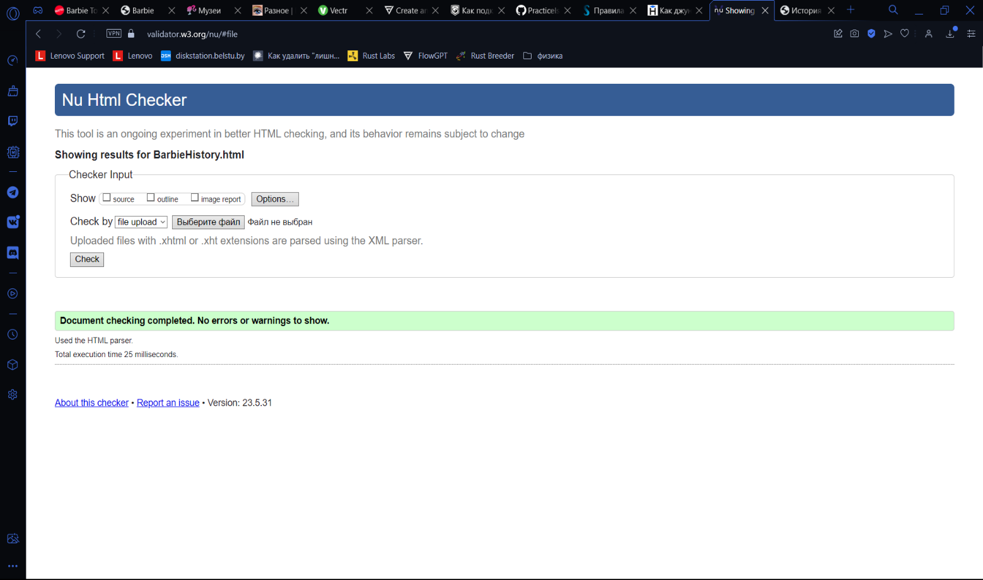

Рисунок 3.1 – Результат тестирования

С помощью тега <header> была создана шапка сайта для всех страниц, а также в нем размещен тег <nav> для создания навигационного меню. “Подвал” страницы был, идентичный на всех страницах сайта, был реализован с помощью тега <footer>. Тег <main> был создан для размещения на страницы и разметки основной информации, внутри которого содержимое разбито на пронумерованные секции, содержащие текст и картинки.

**3.2. Добавление таблиц стилей Sсss и CSS**

В данном проекте были использовано два способа подключения таблиц стилей: внешнее и строковое. Внешнее подключение через тег link было использовано для задания стилей страниц повторяющихся элементов и основных разметок страниц. css и scss -стили хранятся в отдельных файлах, css-файл был собран из шести scss-файлов поменьше со стилями под свой определенный элемент . Строковое подключение использовалось для изменения цвета активной страницы в навигационном меню.

В таблицах стилей используются селекторы по классу, тегу, чередующиеся селекторы и идентификатору.

**3.3. Использование стандартов XML (SVG)**

SVG-графика и связанные с ней поведения определяются в текстовых XML-файлах, что означает, что их можно искать, индексировать, создавать сценарии и сжимать. Кроме того, это означает, что они могут быть созданы и отредактированы с помощью любого текстового редактора и программ для рисования.

Для создания логотипа сайта и иконок было принято использование SVG-формата. Этот формат позволяет картинкам сохранять свое качество, несмотря на размер экрана.

Для хранения данных, связанных с мультфильмами про Барби, использовался XML-документ.

**3.4. Управление элементами DOM**

Для отображения содержимогоXML-документа был использован JavaScript. При загрузке страницы содержимое этого документа преобразуется в HTML-код, но помните о необходимости запуска сервера перед просмотром.

Также с помощью JavaScript скрываются декорации, мешающие взаимодействию с навигационным меню на мобильных устройствах.

**3.5. Выводы**

На данном этапе была реализована структура на HTML, а также созданы таблицы стилей Sсss/CSS. Было продемонстрировано использование стандартов XML (SVG), а также языка программирования JS. Было определено стилевое оформление веб-сайта, созданы анимации, а также веб-сайт был подготовлен к следующему этапу – к тестированию.

**4. Тестирование веб-сайта**

**4.1 Адаптивный дизайн веб-сайта**

Для реализации адаптивности использованы grid-вёрстка, а так же медиа запросы. Для устройств с шириной экрана менее 991px применяется мобильный дизайн веб-страницы. На рисунке 4.1 представлены дизайн главной страницы для десктопных и мобильных устройств.

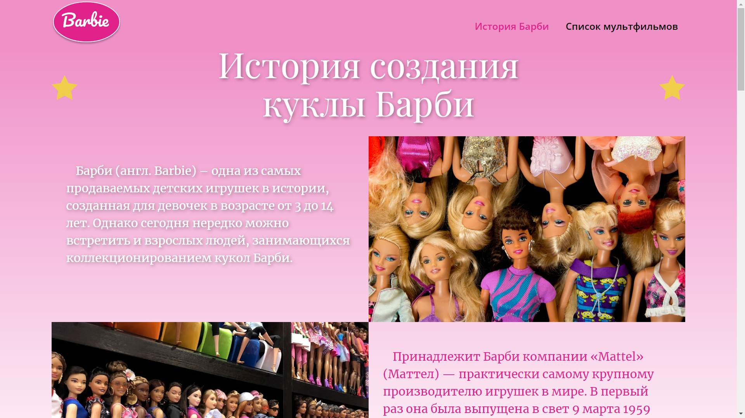

а — десктопная версия

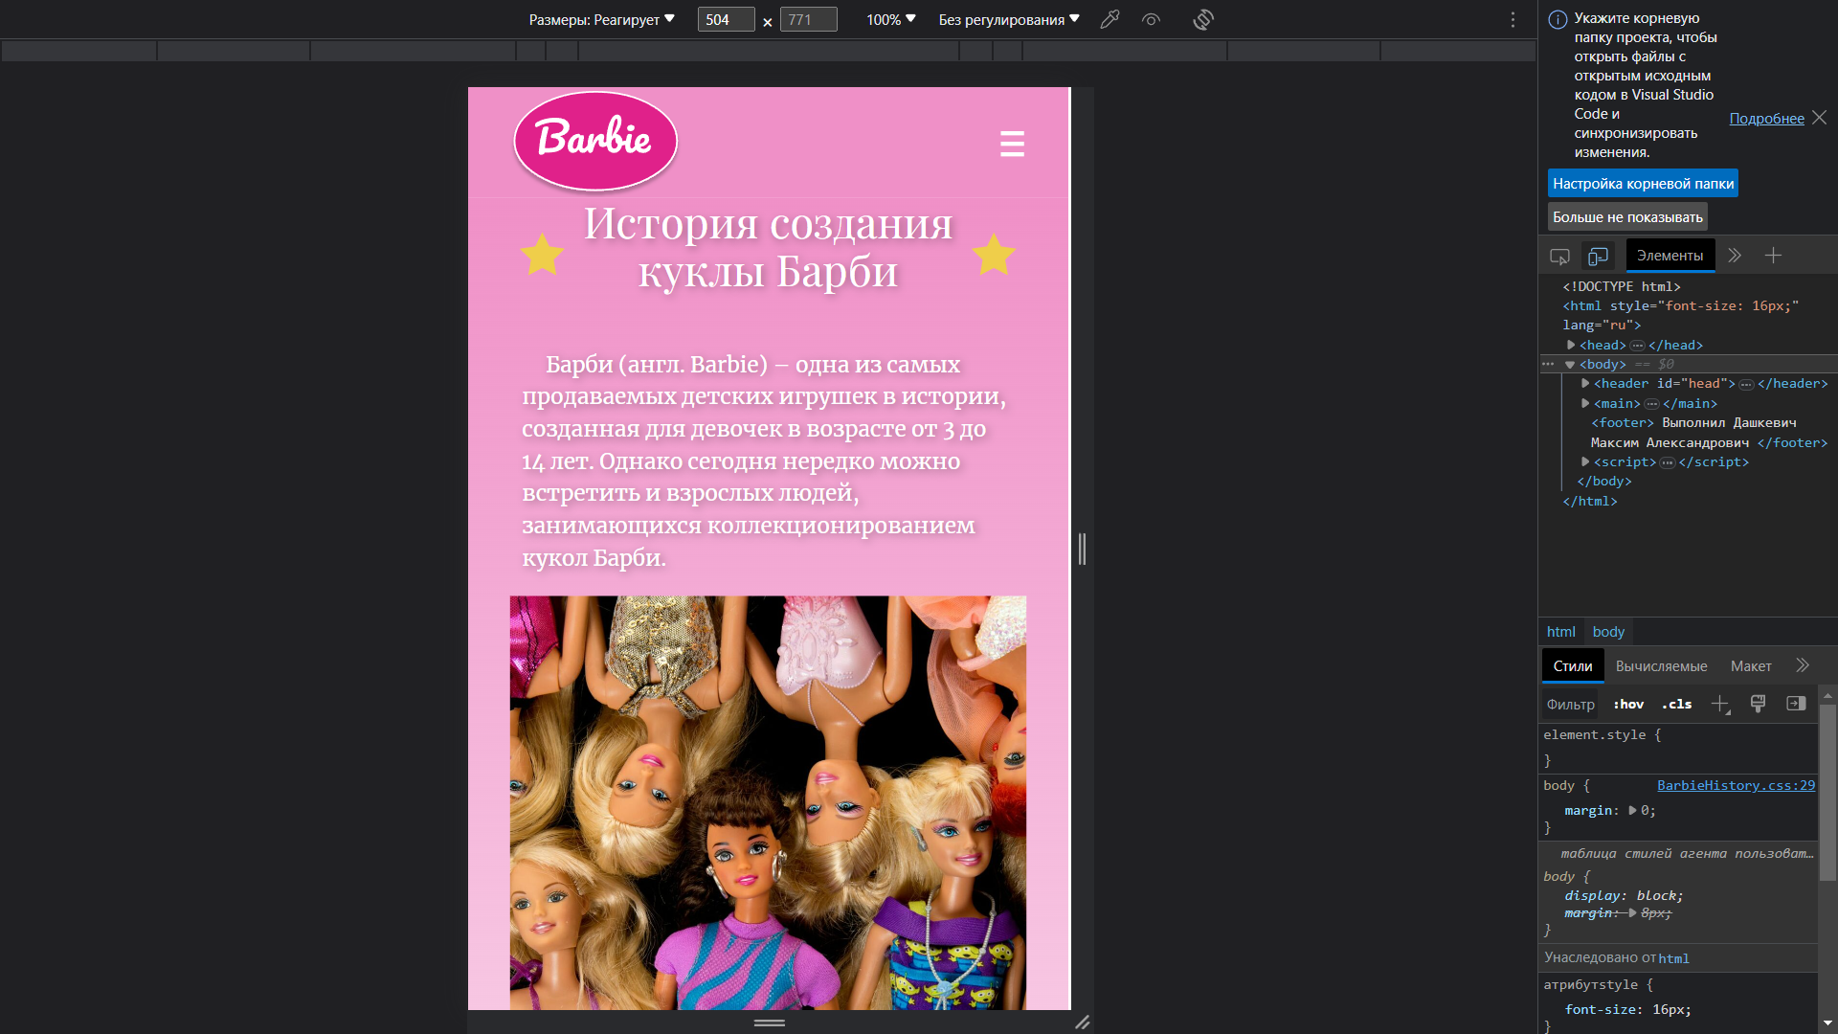

б — мобильная версия

Рисунок 4.1 — Дизайн главной страницы

Для сохранения пропорций размеры всех элементов веб-сайта указаны в относительных величинах. При в зависимости от ширины экрана используется различное расположение блоков информации в веб-сайте.

**4.2 Кроссбраузерность веб-сайта**

При разработке веб-сайта необходимо учитывать особенности работы различных веб-браузеров и их обилие. Это обеспечивает стабильную работу веб-сайта в не зависимости от окружения.

Для тестирования кроссбраузерности данного проекта выбраны следующие браузеры: Google Chrome, Firefox, Microsoft Edge, Opera. Данные браузеры являются одними из самых распространённых на данный момент, а так же позволяют протестировать поведение веб-сайта на различных движках. Тестирование проводилось на примере главной страницы проекта, так как эта страница является первой с которой взаимодействует пользователь.

Во всех браузерах веб-сайт корректно отображается и является кроссбраузерным. Не зависимо от браузера взаимное расположение элементов является корректным, сохранился шрифт и спецэффекты.

**4.3 Руководство пользователя**

Пользователь, заходя на сайт, попадает на одну из равных по важности веб-страниц и начинает читать интересующую его информацию касательно мультфильмов или истории Барби. Для того чтобы перейти на другие страницы достаточно открыть меню.

**4.4 Выводы**

На данном этапе веб-сайт был протестирован на различных устройствах и веб-браузерах. В ходе тестирования было выявлено проект полностью отвечает требованиям и корректно выполняет весь функционал не зависимо от платформы и окружения.

Реализовано руководство пользователя, описывающее работу с веб-сайтом и его функционал

**Заключение**

В ходе работы над проектом достигнуты все поставленные цели. В результате получен веб-сайт на тематику «Кукла Барби»

В ходе разработки веб-сайта были использованы почти все навыки полученные при прохождении курса «Компьютерные языки разметки» (даже чуть больше), а так же освоена работа с XML-документами с использованием языка JavaScript.

В процессе проектирования были проанализированы аналогичные решения. Анализ предоставил информацию о наиболее востребованных функциях и частых проблемах аналогичных проектов, использованную при оформлении проектов.

На этапе проектирования, с использования графического редактора Figma созданы прототипы и макеты веб-страниц, разработано их стилистическое и шрифтовое оформление и внешний вид элементов управления.

Исходный код проекта расположен в репозитории GitHub по ссылке https://github.com/PracticeIsUseful/HTMLCoursework.

**Список использованных источников**

1. История создания куклы Барби [Электронный ресурс] — Режим доступа: https://barbiedoll.tilda.ws/history-tiffany. — Дата доступа: 25.05.2023

2. Кукла Лилли (Bild Lilli). Предшественница Барби [Электронный ресурс] — Режим доступа: http://barbieplanet.ru/articles/bild-lilli. — Дата доступа: 25.05.2023

2. Список всех мультфильмов про Барби [Электронный ресурс] — Режим доступа: <https://barbiedoll.tilda.ws/cartoons-tiffany>. — Дата доступа: 28.05.2023

**Приложение А Прототипы веб-страниц**

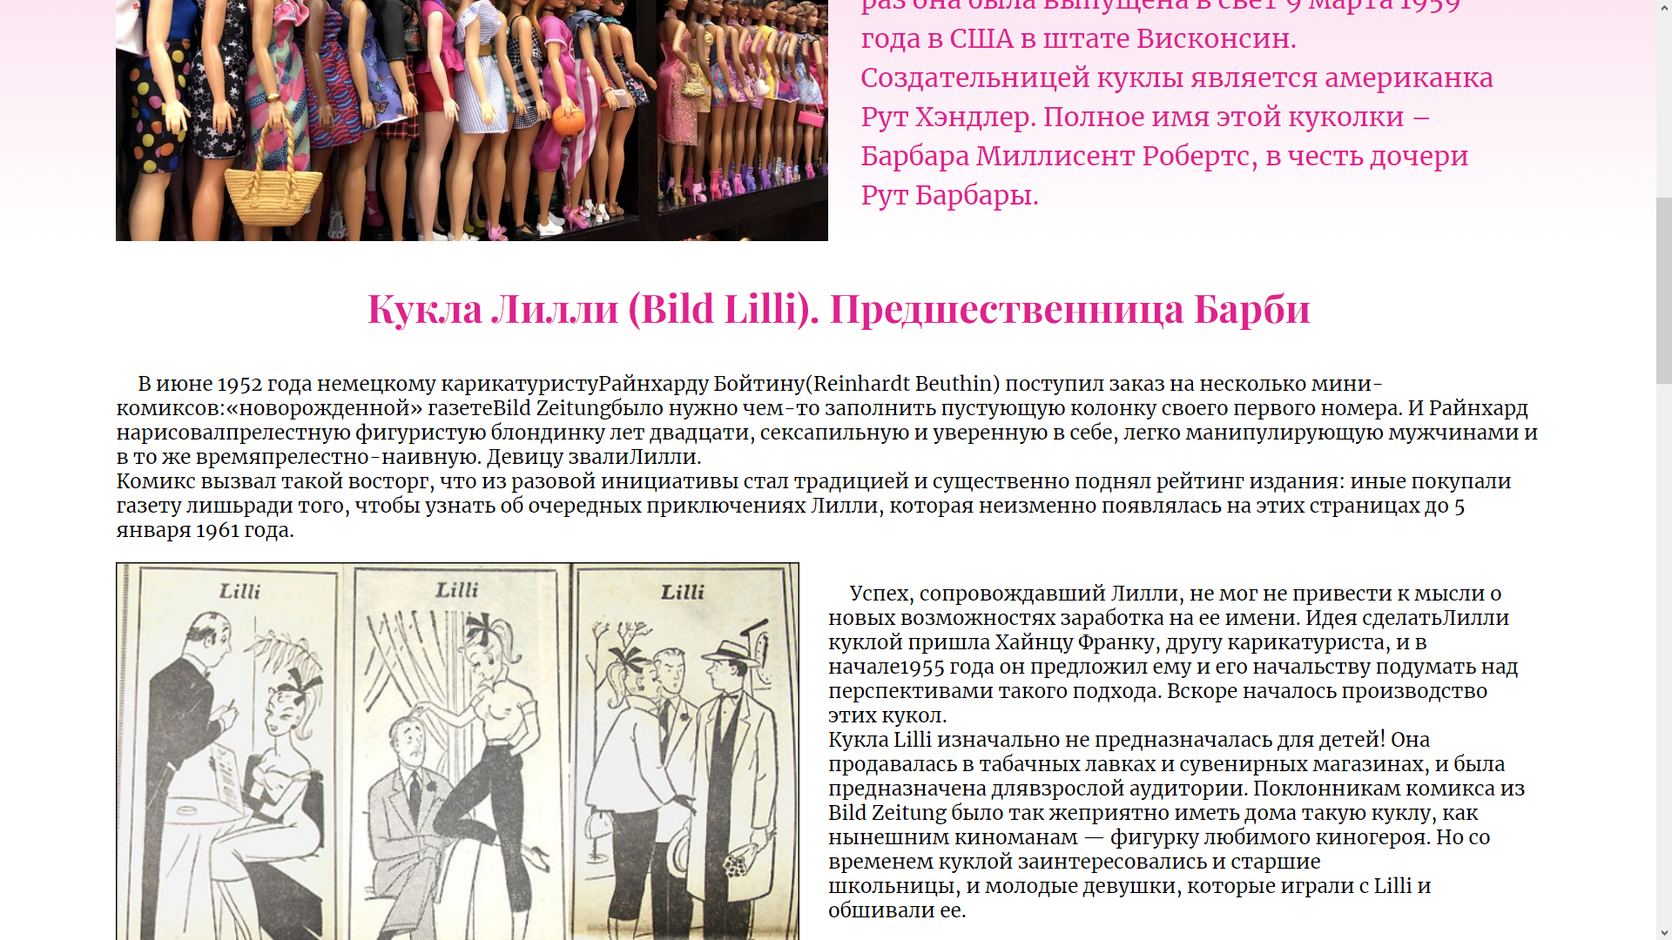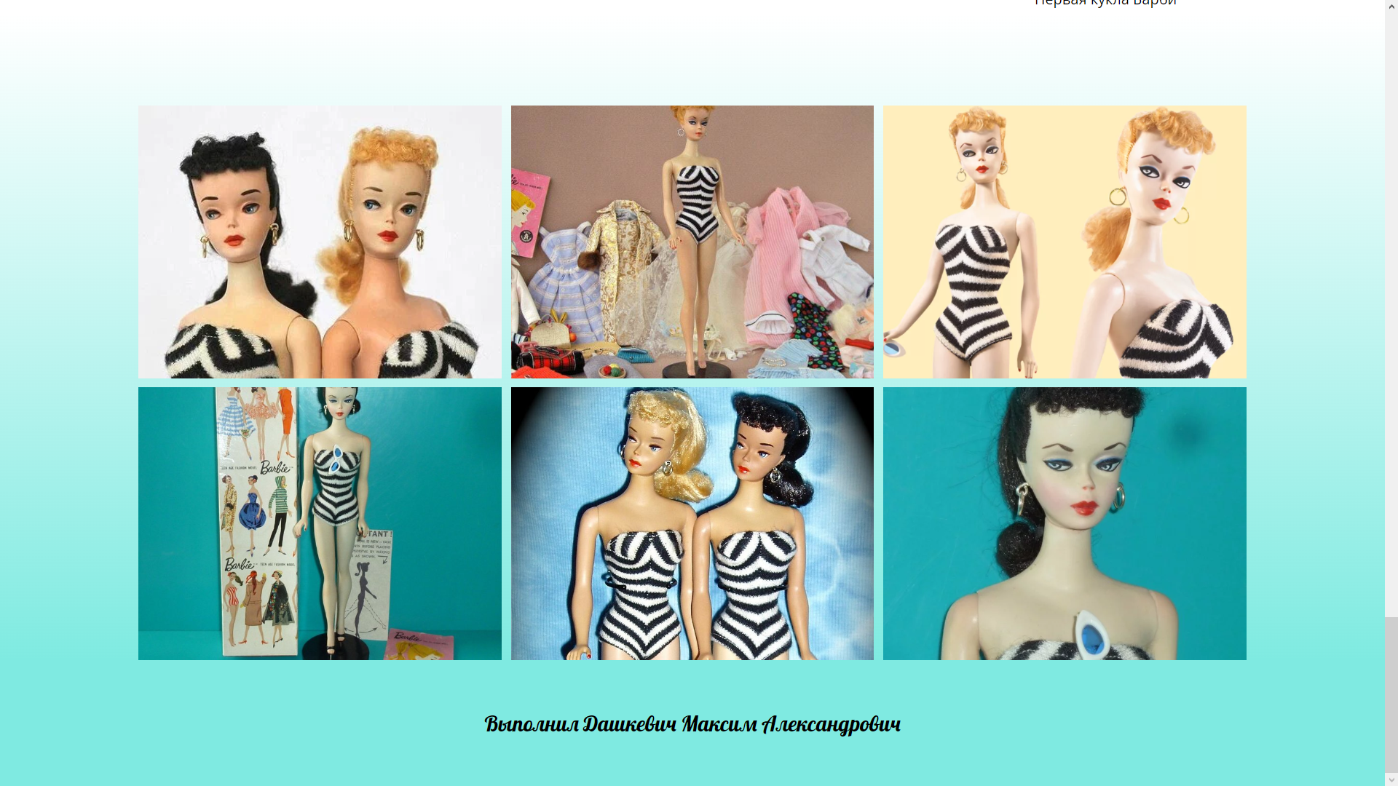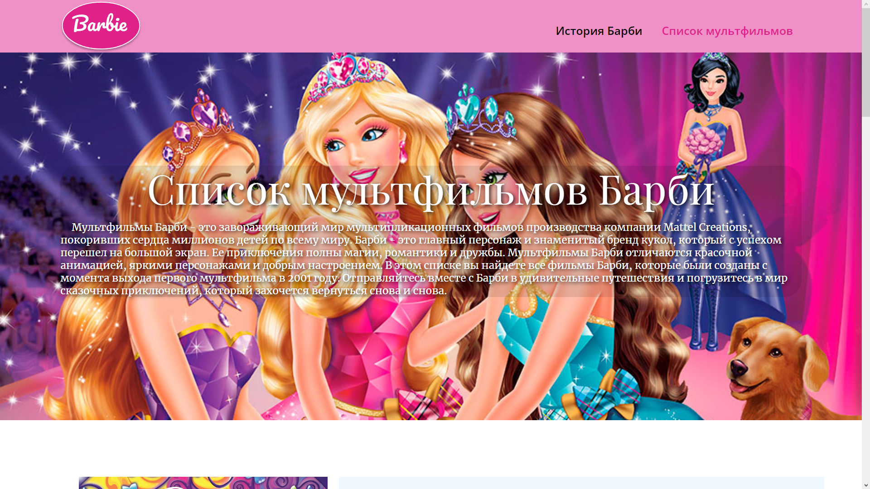  
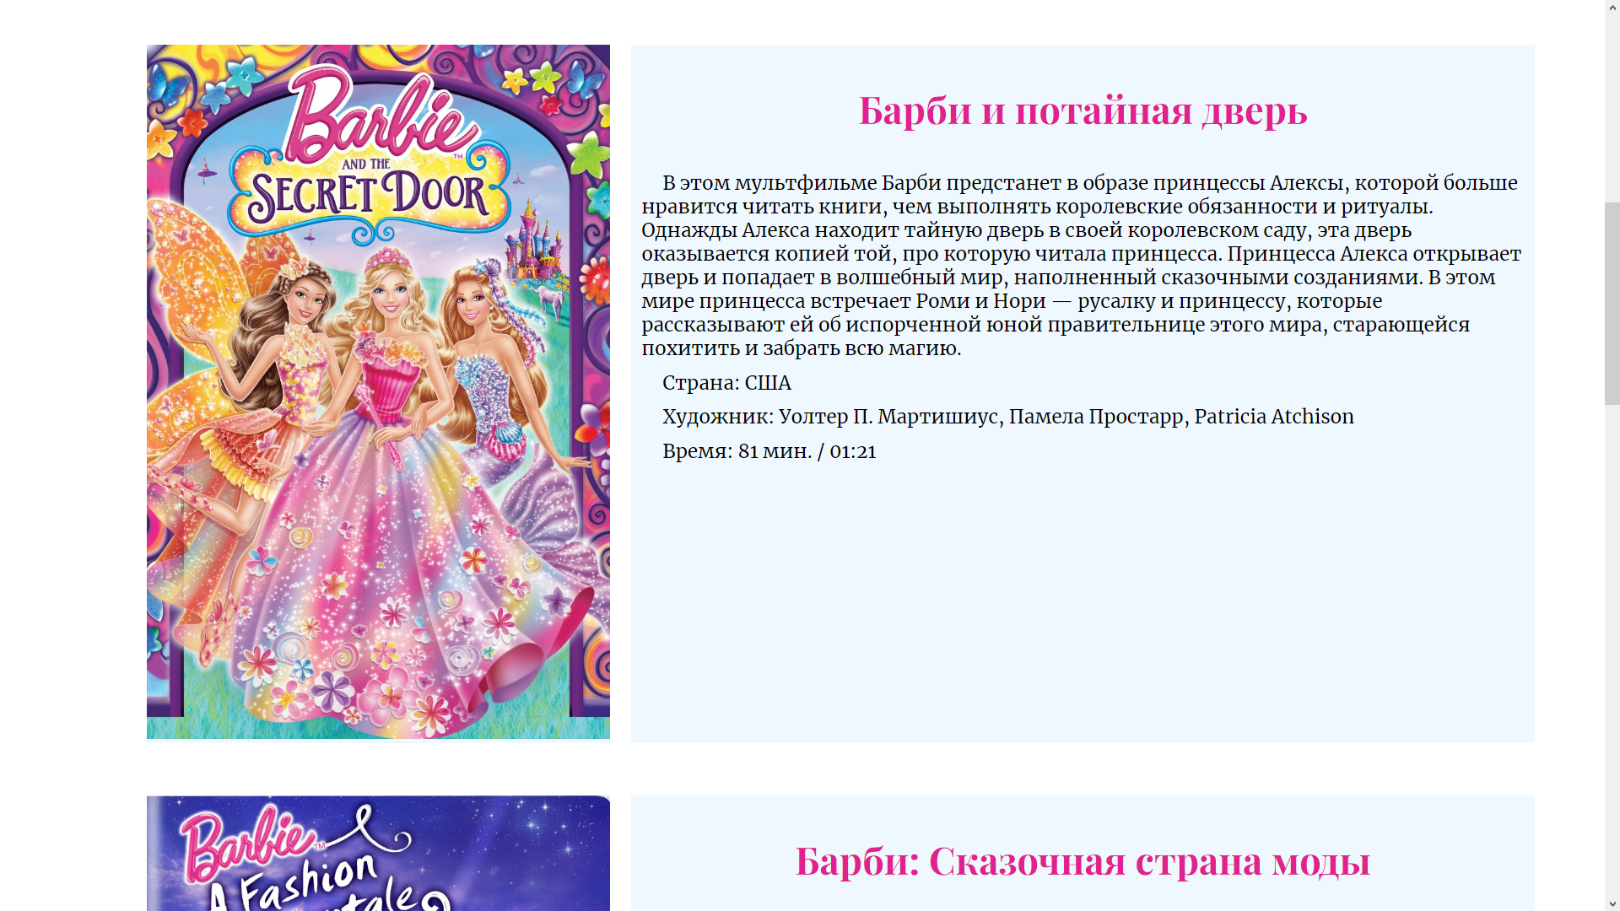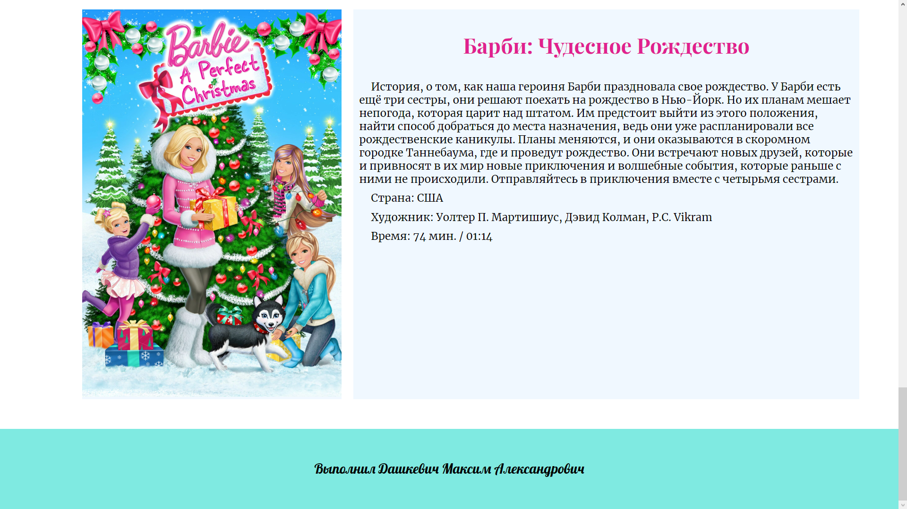 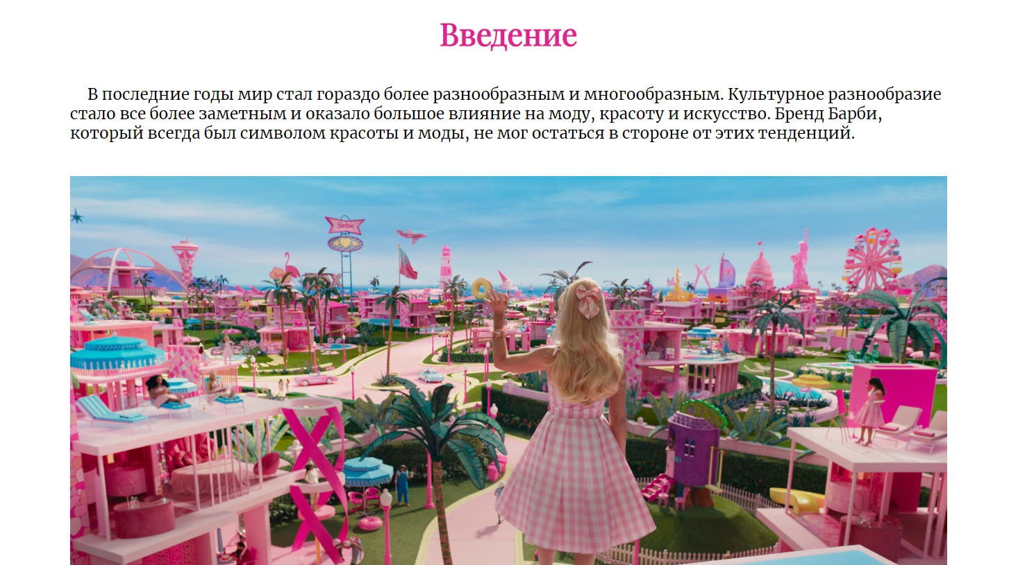десктопная версия

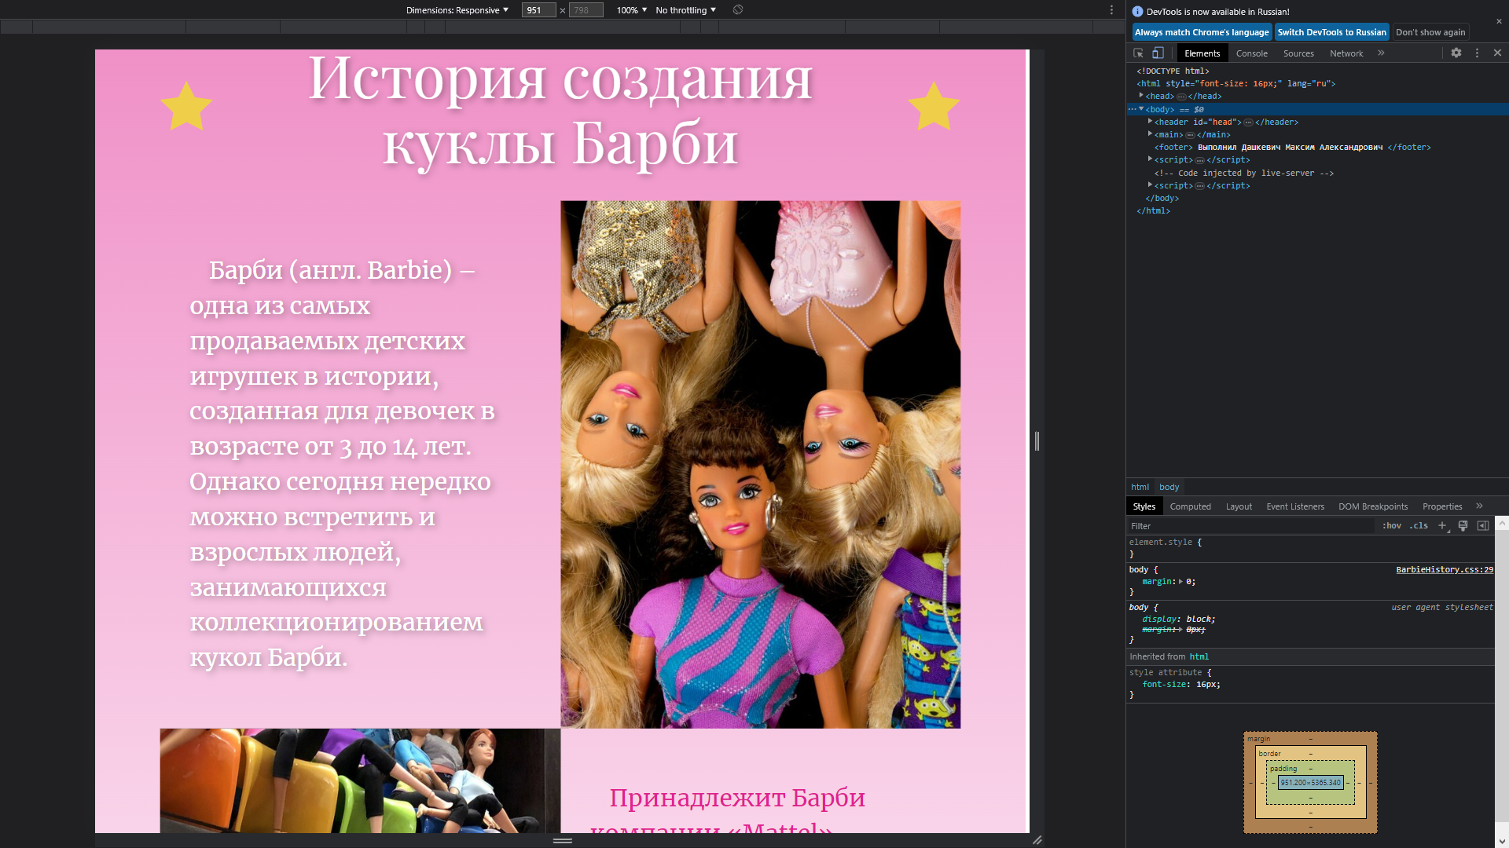 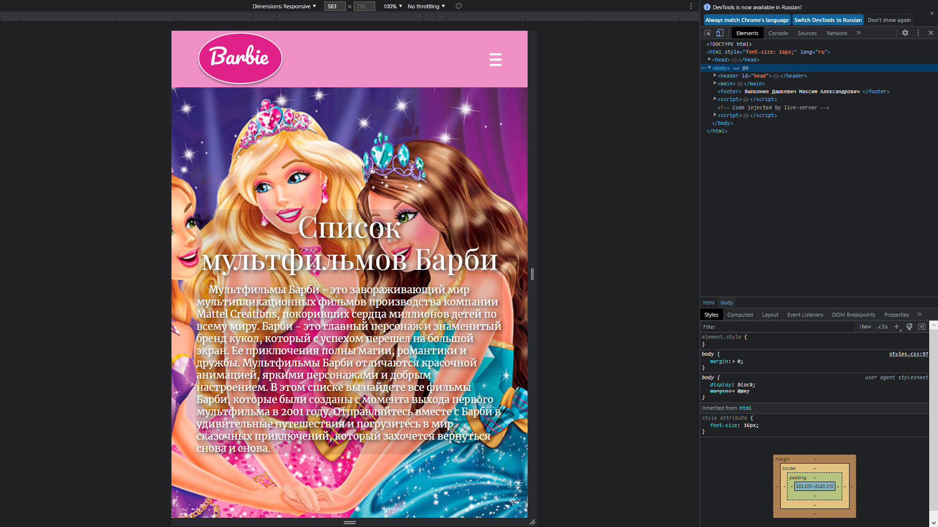 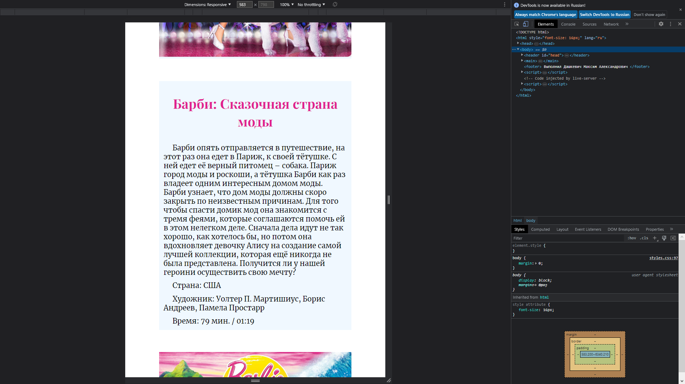 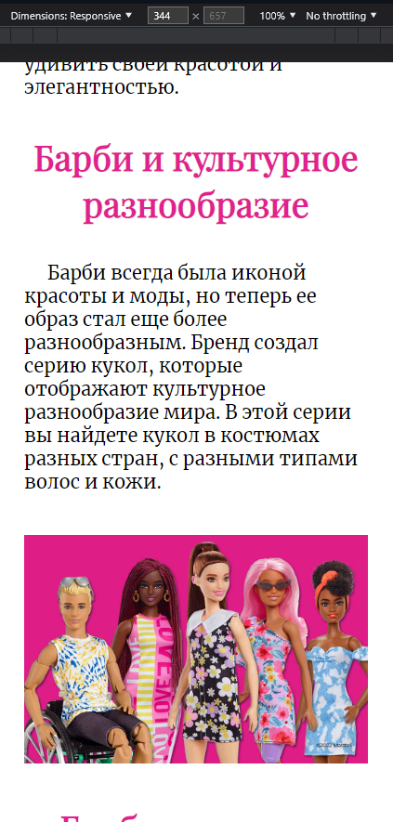

б — мобильная версия

**Приложение Б Макет структуры веб-сайта**

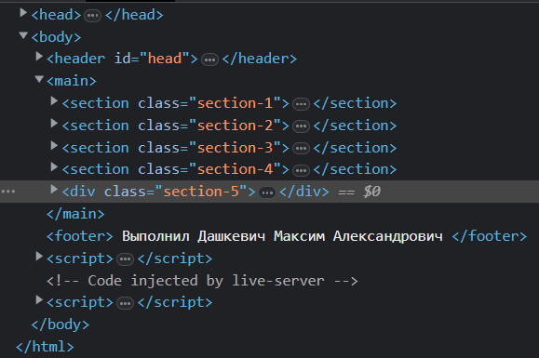

**Приложение В Листинг HTML-документа**

